المعايير التي يجب مراعاتها عند كتابة قصة قصيرة:
العنوان  ( ربط المحتوى بالعنوان) | التّفقير | توظيف الشّخصيّات | توظيف الزّمان والمكان | تحديد المشكلة | تحديد الحل | ترتيب الخط | سلامة اللغة | علامات التّرقيم | الإملاء

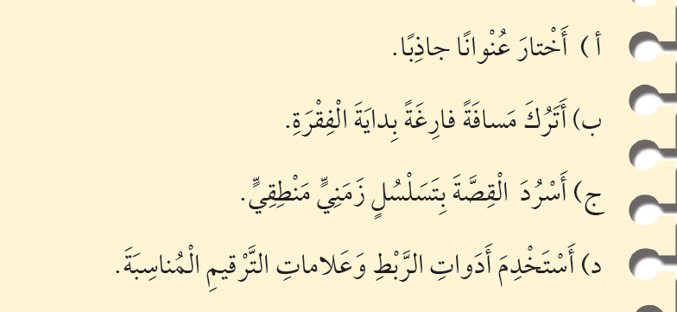

اغتنام الوقت
في الساعة الثانية بعد الظهرعاد فراس من المدرسة، وتناول طعام الغداء مع عائلته، ثم جلس ساعات وساعات على جهازه المحمول وهو سعيد.
وفي اليوم التالي ذهب إلى المدرسة ونسي أن يدرس امتحانه، فوبخته أمه؛ لأنه أهمل دروسه، وحصل على علامة متدنية.
اعتذر فراس لأمه ووعدها أن يجتهد، وفي نهاية العام، عاد فراس إلى البيت سعيدًا؛ لأنه نال شهادة تقدير لتميزه في دراسته، وتعلم فراس أن الوقت ثمين، وأن ضياعه على الهاتف يجلب الخسارة، بينما تنظيمه يجلب التفوق والراحة.

الوقت كالسيف
فراس طالب في الصف الخامس، يعيش في مدينة عمان، يقضي معظم وقته باللعب على الجهاز اللوحي (التابلت)، وقبل الاختبار كان يراجع دروسه بشكل سريع.
وبعد عدة أيام ظهرت نتيجة الاختبار، فوجىء فراس بعلاماته المتدنية، وبعد عودته من المدرسة أخبر والدته بالنتيجة، فوبخته والدته لأنه أهمل دروسه، ولتقصيره في دراسته.
لكنَّ غضب، وحزن أمه جعله يشعر بالخجل، فقرر أن يغير من نفسه ويصبح طالبًا مجتهدًا، وقرر أن يبدأ بالتخطيط في تنظيم وقته، وفعلًا بدأ بالاجتهاد والمثابرة، وتخصيص الوقت الأكبر لمراجعة دروسه، وفي أوقات الفراغ يلعب قليلًا بألعابه المفضلة.
وبفضل الله حصل على علامات عالية ومرضية في نهاية العام الدراس، وشعرت والدته بالفخر والاعتزاز، فتعلم أهمية اغتنام الوقت، وتنظيمه وعدم الكسل؛ لأن الوقت كالسيف إن لم تقطعه قطعك.

قصة الطفل والزهرة السحرية (عاقبة الكذب)
في قرية هادئة بين التلال الخضراء، عاش صبي صغير يُدعى سليم. كان سليم طفلًا مرحًا ومُحبًا للعب، لكنه كان أيضًا مُعروفًا بكثرة كذبه. في كل يوم، كان يسرد قصصًا غريبة لا أساس لها، يُخيل إلى أصدقائه أنه رأى جنًا أو سافر إلى بلاد بعيدة.
في أحد الأيام، بينما كان سليم يلعب في الغابة، وجد زهرةً ذهبية لامعة تتلألأ بين الأشجار. كانت الزهرة غاية في الجمال، وتنبعث منها رائحة عطرة تملأ المكان. فرح سليم وأخذ الزهرة إلى بيته، وراح يُفاخر بين أصدقائه بأنها زهرة سحرية تُحقق الأمنيات.
طلب صديقه عمر أن يرى الزهرة، لكن سليم رفض، قائلًا: إن الزهرة ستذبل إذا نظر إليها شخص آخر غيره. صدق عمر كذبه وأصبح يعجب به أكثر.
في اليوم التالي، طلب سليم من زهرته السحرية أن تمنحه لعبةً جديدة كان يحلم بها. إلا أن الزهرة لم تحرك ساكنًا. أدرك سليم في تلك اللحظة أن كذبه قد جعله يفقد الثقة في نفسه وفي قدرة الزهرة على تحقيق الأمنيات.
حزن سليم على كذبه، وأدرك أن الصدق هو السبيل الوحيد للحصول على ثقة الناس وحبهم. عاد إلى عمر وأخبره بالحقيقة، معترفًا بكذبه بشأن الزهرة السحرية.
صدم عمر في البداية، لكنها سرعان ما غفر له. أدرك أن سليم ندم على فعله وأن رغبته بالصدق كانت صادقة.
من ذلك اليوم، قرر سليم أن يكون صادقًا دائمًا. وتعلم أن الكذب قد يمنحه متعة مؤقتة، ولكنه سيؤدي في النهاية إلى خسارته للثقة والصداقة.

الراعي الكذّاب وعاقبة الكذب
عاش في قديم الزمان، راعٍ صغير يرعى أغنامه كل يوم. وقد اشتهر بالسخرية والكذب، ففي أحد الأيام، خرجمع غنمه إلى المرعى، وأخذ يصيح بصوت عالٍ: النجدة! النجدة! ساعدوني! لقد هاجم الذئب أغنامي.
سمعه أهل القرية، فتركوا أعمالهم مسرعين يحملون عصيهم وفؤوسهم لنجدته، لكنهم عندما وصلوا إلى مكان الراعي، لم يجدوا الذئب. ووجدوا الراعي يضحك بصوت عال، ويقول: لقد كنت أمزح، فعرفوا أنه كاذب، ورجعوا إلى بيوتهم.
كرّر الراعي هذا العمل مرة أخرى، وفي المرة الثالثة هاجم ااذئب غنم الراعي، وأخذ يصيح ويستنجد بأهل القرية، لكنهم لم يصدقوه، فأكل الذئب بعض أغنامه.
رجع الراعي إلى القرية خائفًا حزينًا، وندم على سخريته من الناس، فقال له حكيم القرية: يا بني، إياك والكذب، فالكذب عواقبه وخيمه.

